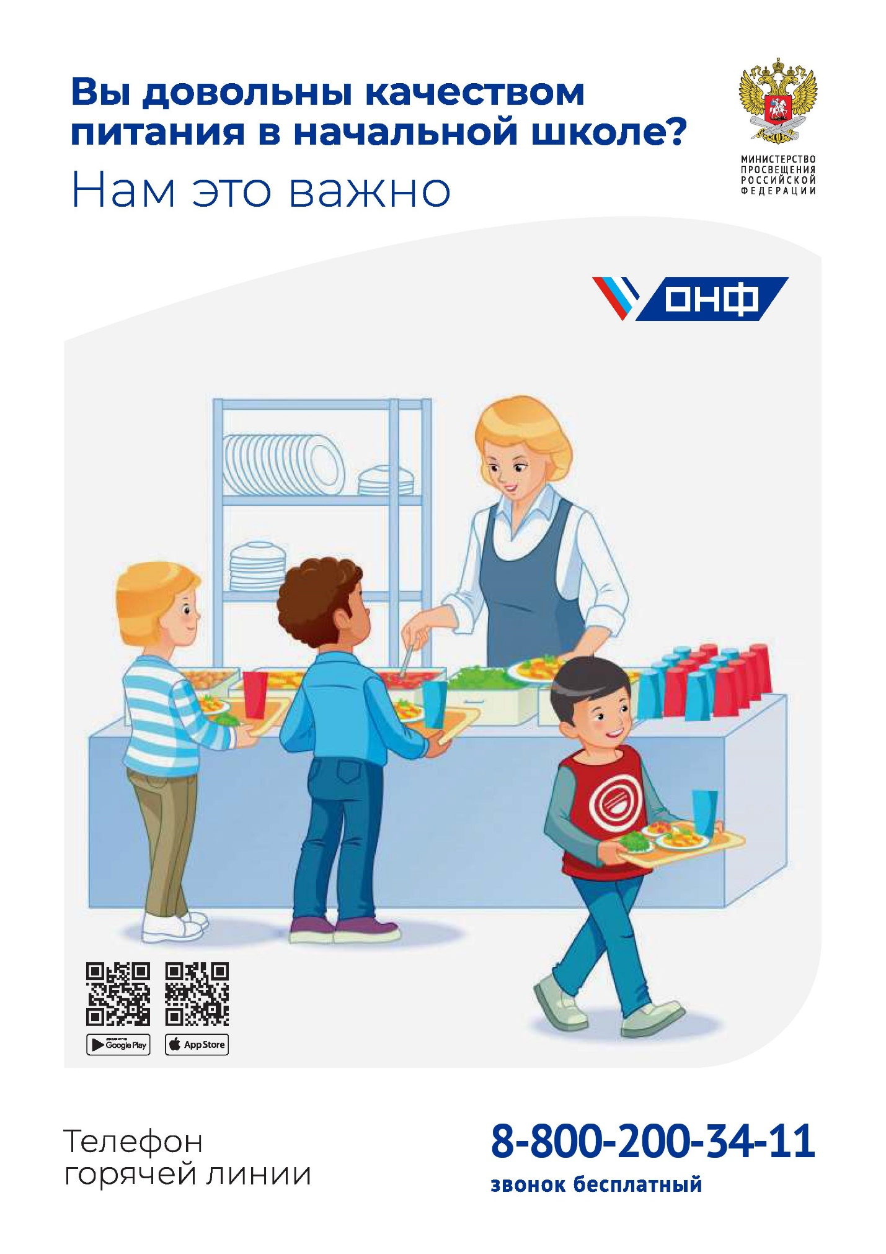

Телефон горячей линии Министерства образования и науки РБ по организации питания 8(347)292-11-52
Телефон горячей линии МКУ «Отдел образования Дуванского района РБ» 8(347)983-41-68

